17 августа
9 час 30 мин
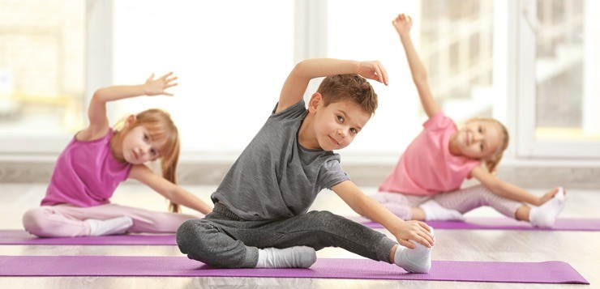

Спортивный блок
Пробежать 100 метров 5 раз, прыгнуть с места 10 раз, повисеть на турнике с секундомером и т.д.
А еще можно всем вместе формировать одну полезную привычку (15-минутная утренняя уборка в комнате, 30 минут чтения, стакан воды за 30 минут до еды и т.д.)
11 час. 00 мин
https://youtu.be/lu5HxUlr5F8 - Мастер класс «Лилия из бисера»

13 час. 00 мин

Интересные факты, которые удивят и шокируют вас
- Древние римляне чистили зубы высушенными и измельченными мозгами мышей вместо зубной пасты.
- Интересные факты о нашем теле. Человеческий мозг не обрабатывает даже 10% поступающей в него информации.
- Когда эскимосские дети болеют простудой, их матери высасывают сопли губами прямо из их носа.
- 50% бутилированной воды в мире на самом деле обычная вода из под крана, подвергнутая фильтрации.
- На письменном столе, в раковине на кухне, тележке в супермаркет, на корпусе смартфона, на ресторанных меню и на денежных купюрах больше бактерий, чем в вашем домашнем унитазе.
- Каждая пятая офисная чашка кружек содержат экскременты насекомых.
15 час. 00 мин

https://youtu.be/jyKNO2jh8_8 - Экскурсия в Санкт-Петербург

